ÜÇ CANLI YAYIN ÖZETİ

1-Kuantum Kuramı ve İnsan

17. yüzyılda Avrupa’da Renée Descartes (1560 – 1650) ve çağdaşları ile başlayan ve “Aydınlanma Dönemi” olarak bilinen yüzyılda düşünceyi şu dört ilke şekillendirmiştir. Bunlar Nesnellik, Yerellik, İndirgeyicilik ve Pozitiflik ilkeleridir.

Nesnellik: Gözlenen dünyanın, gözlemciden bağımsız olduğu varsayımı.
Bu görüşe göre maddeler birbirlerinden bağımsız olarak var olurlar ve dolayısıyla insan da kopuk ve bağımsız bir bireydir. Maddeden öte hiç bir bağı olmadığından, insan için ölüm her şeyin sonu olarak kabul edilmektedir. Bu inanç insanları maddeye aşırı derecede bağlamış, bencil ve fırsatçı olmalarına yol açmıştır.

Pozitiflik: Gözlenen dünyanın ölçülebilir olduğu varsayımıdır. Bu görüşe göre doğada hem nesneler hem de olaylar ölçüme vurulmalı ve sayısal olarak ifade edilmelidir. Tüm canlı ve cansızlar sayılara ve sayısal ifadelere dönüştürülmek istenmiş, dijital devrimin başlamasına neden olmuştur. Pozitif bilime göre ölçülemeyen olaylar ve görüşler hayal ürünüdürler ve ret edilmeleri gerekir.

Pozitiflik varsayımı sosyal bilimlerde de önemli olmuş, bu doğrultuda çeşitli modeller ve yaklaşımlar geliştirilmiştir. Örnek olarak, Frederic Skinner’in (1904 – 1990) Davranış Psikolojisi modeline göre tüm davranışlar ölçüme vurulabilir.

Nesnellik ve Pozitiflik varsayımları Amerika’da Pragmatizm görüşünün yaygınlaşmasına neden oldular. Pragmatizm düşüncesi ilk kez ABDli Charles Sanders Pierce (1839 – 1914) ve William James (1842 – 1910) tarafından savunuldu. Bu görüşe göre öneriler ve düşünceler işe yaradıkları miktarda önemlidirler. Herhangi bir konunun pratik bir uygulama alanı yoksa üzerinde durulmaya değmez zira insan karşısına çıkan sorunları pratik metotlarla çözmelidir. Bunun yolu da uygulamadan ve eylemden, dolayısıyla ölçümden geçer. Ölçüm yapabilmek için ise her cismin veya olayın kendi başına bağımsız olması gerekir ki bu da nesnellik varsayımından başka bir şey değildir. Pragmatizmin pratikteki uygulaması Kapitalizm olmuş, insanların maddeye olan düşkünlüklerini arttırmıştır.

İndirgeyicilik: Bir karmaşık yapıyı oluşturan “temel yapı taşları” bilindiğinde, o yapının anlaşılabileceği varsayımı. Bu inanç halen pozitif biliminde var olmakta ve maddenin en temel yapı-taşları CERN gibi büyük masraflarla çalıştırılan araştırma merkezlerinde aranmaktadır. İndirgeyiciliğin sonucu nedensellik olmuş, her olayın nedeninin belirlenebileceği görüşü yerleşmiştir.

Ancak modern bilim ve özellikle Kuantum kuramı, indirgeme metodunun mikro dünyada bir sonuç vermediğini ve nesnelerin hem dalga hem parça özelliğine sahip olduklarını, yerlerinin ve hızlarının (momentumlarının) aynı hassasiyetle ölçülemediğini kanıtlayarak hem indirgeyiciliği, hem nedenselliği hem de pozitifliği temelinden sarsmıştır.

Yerellik: Etkileşmelerin daima yerel oldukları, uzaktan ve ışık hızından daha hızlı, anında etkileşmelerin olamayacağı varsayımı Einstein’ın Görelilik kuramlarına dayanır. Oysaki bu varsayım Kuantum kuramında dolanıklık denen olaylarda çürütülmüş, klasik fiziğin yerellik ilkesine ters düşen durumların olabileceği deneylerle kanıtlanmıştır.

Kuantum kuramı açısından olaylara bakıldığında her dört ilkenin de birer varsayım oldukları ortaya çıkıyor. İnsanların yaşamını göz önüne aldığımızda Kuantum kuramının dünya görüşünün klasik fizik dünya görüşünden daha uygun olduğu sonucuna varmak mümkündür. Bu iki dünya görüşünü karşılıklı iki sütunda sunuyorum.

KLASİK KUANTUM

Bağımsız Nesne Bağımlı Enerji
Bağımsız Ölçüm Bağımlı ölçüm
Sürekli zaman Süreksiz AN
Sürekli mekân Süreksiz oluşum
Belirlilik Belirsizlik
Yerellik Tümellik
Nedensellik Bütünsellik

İnsanların yaşamı belirli değildir. Her an beklenmedik bir olayla karşılaşmak mümkündür. Bu açıdan insan yaşamı Kuantum kuramına daha uygundur. Kuantum kuramında çelişik gibi duran kavramlar insanlar için de geçerlidir. Zira insan düşüncesi çelişkiler içinde bocalar ve çevresine anlam vermeye çalışır. Yaşamımızda hem bağımlılık hem de belirsizlik vardır. Klasik ya-veya mantığına göre bir sistem hem bağımlı hem de süreksiz olamaz. Zira bağımlılık süreklilik gerektirir. Demek ki, insan yaşamını yorumlamak ve anlayıp açıklamak klasik fizik kavramlarıyla pek mümkün değildir. Şu halde insan yaşamını ve düşünce şeklini anlamak istersek, Kuantum kuramının kavramlarını kullanmakta ve mantığımızı değiştirmekte yarar vardır. Artık sonlu ve yalıtık nesne tanımı yerine, bir dalga gibi etkileşen, girişim yapabilen ve sınırları kesin olarak tanımlanamayan yeni bir nesne anlayışı ile karşı karşıyayız. Bu yeni nesne tanımına göre her var olan –canlı veya cansız- yerel bir enerji yoğunluğu olup, klasik fiziğin tanımladığı cisim kavramından farklıdır.

İnsan da sadece et ve kemik yığını olmayıp, hem beden hem de tin sahibi bir varlıktır. Tin, Almanca ‘geist’ ve İngilizce ‘spirit’ kavramlarına eşdeğerdir ve insanın dalgasal yönünü belirtir. İnsan sosyal bir canlı türü olduğundan çevresiyle hem bedeniyle hem de tiniyle etkileşim içindedir. Şu halde insan yaşamı, Kuantum kuramına uygun olup, bu kuramın kavramlarıyla açıklanmalıdır. Zira insanlar bağımsız ve yalıtık bir yaşam özleseler de aile ve toplum bağları onların tam bağımsız bir yaşam sürmelerini engellemekte, din ve dil bağları insanları bağımlı varlıklara dönüştürmektedirler.

Kuantum kuramının yeni paradigması, bize insan yaşamını yorumlarken kesin tanımlardan kaçınarak ayırıcı ya-veya mantığı yerine birleştirici hem-hem mantığını kullanmamızı öneriyor. Yaşamda bütünsel bir birliktelik vardır ve karşıt kavramlar insan ilişkileri söz konusu olduğunda yetersiz kalmaktadırlar. Kuantum kuramına göre gözleyen ve gözlenen bütünsel bir ortak bağ oluşturur. Bu bağ karşılıklı etkileşmeyi ve bütünleşmeyi sağlar. Bu bağlamda aşk bağını klasik kavramlarla açıklamak yerine, bir Kuantum çekim alanı olduğunu kabul etmek çok daha gerçekçidir. Zira büyük bir deha olan Einstein: “Yeni fizik anlayışında hem alana ve hem de maddeye ayrı ayrı yer yoktur. Çünkü burada ‘alan’ tek gerçekliktir” demiştir. Alan kavramı bütünsel bir birlikteliğin olduğunu ve her varlığın bu bütünsellik içinde varlığını sürdürdüğünü belirtiyor. Bu açıdan bakıldığında parça-bütün ayırımını da kesin olarak tanımlamak mümkün değildir. Zira Kuantum kurama göre: Eğer bir yapı başlangıçta bir bütün oluşturmuş ise, o yapıyı parçalasanız dahi parçalar arasında etkileşim yerel olmayan bir biçimde devam eder.

Hayvanların yaşamı belirlidir ve içgüdülerinden kaynaklanır. İnsanın ise farklı özellikleri vardır. Bu farklı özellikler tümüyle Kuantum kuramının dünya bakışıyla uyguluk halindedirler. Zira insanlar:

- Karmaşıktır: Karmaşıklıkta düzensizlik ve belirsizlik bulunur. Karmaşık insanlar yaratıcıdır. Karmaşıklık nedensellikle açıklanamaz.
- Yaratıcıdır: Karmaşıklıktan düzen oluşur. Düzen-Karmaşa ilişkisi doğanın temel yasasıdır. İcat etmek yaratıcılık gerektirir. Aşırı düzen kısıtlayıcıdır.
- Açıktır ve Paylaşımcıdır: İşbirliği ve paylaşım gelişimi sağlar. Doğal sistemler açıktır. Açık insan yeni şeyler keşfedebilir.
- Gelişimcidir: Doğal sistemler gibi gelişir ve dönüşür. Evrim olayında hem gelişim hem de dönüşüm vardır.

Tüm bu özelliklerinden dolayı insan bir “Kuantum varlığıdır” denebilir.

2-Doğada Düzen ve Karmaşa
Doğada değişmeyen hiç bir şey yoktur. Bu değişim fotokopi gibi bire-bir tekrar olmayıp, benzeşim şeklinde gerçekleşiyor. Doğada bulunan birçok karmaşık yapıyı açıklamakta klasik fizik bilimi başarılı olamamıştır. Son yıllarda geliştirilmiş olan ve bilgisayarların sayesinde gelişen Kaos Kuramının Fraktal matematiği bir sanat dalına dönüşmüş, geleceğin en önemli bir bilim-sanat adayı olmuştur. Karmaşa deyince sonucu tahmin edilemeyen, hiçbir bilgisayarın çözemeyeceği kadar girift matematik gerektiren doğa olayları akla geliyor. Oysaki sayıların renklere dönüşümü sayesinde çok karmaşık bir doğal yapıyı veya gelişim sürecini, bütüncül olarak, tek bir dinamik resim veya video olarak izleyebilmek mümkün olmuştur. Fraktal matematiğinde incelenen nesnenin veya oluşumun boyutu önemli değildir. Bu bakımdan fizik alanında kullanılabileceği gibi biyolojide de kullanım alanı bulacaktır. Bugün bir sanat olarak görülen Fraktal matematiği gelecekte iklim biliminde, biyolojide, genetik biliminde, tıpta, hatta ekonomide bile uygulama alanları bulacaktır.

Bir ağaç büyürken bir anda belli bir noktadan budak verir ve bu budak yeni bir dalın oluşumunu başlatır. Dal büyürken yine belli bir anda olay tekrarlanır ve yeni bir budaktan yeni bir dal oluşur. Bu dalların ortaya çıkışı zaman içinde yavaş bir şekilde oluştuğundan hepimizin gözlemlediği bir örnek olarak kavranması nispeten kolay bir olgudur. Eğer aynı oluşumu hızlandıracak olursak ‘çatallaşma’ olayı sayesinde anlaşılması ve kavranması çok daha güç olan karmaşık olayların ve yapıların da temeline inmiş oluruz.
Çatallaşmanın oluşması için bir kritik etkinin bulunması gerekir. Kritik bir etki olmadıkça değişim olmaz ve periyodik olarak kendini tekrarlayan hareketlerle var olanlar varlıklarını sürdürür. Doğada gerçekleşen evrim bir çatallaşma olayıdır. Kritik bir etki olduğunda bir tür ya değişir veya değişemezse yok olur. Genelde doğal iklim ve çevre şartları türler üzerinde kritik etkiler oluştururlar. Eğer bir kritik etki olmazsa tür değişmeden varlığını sürdürür. Bazı balık türlerinin milyonlarca yıl değişmemiş olması bu yüzdendir.
Sadece doğada değil, Fraktal matematiği ile canlandırılan yapılarda da bu iki özellik vardır. Basit bir örnek olarak y = ax - bx² denkleminde x² den dolayı doğrusallık yoktur. Bu denkleme kendi üzerine dönüşüm (iterasiyon) uygulandığında doğadaki 4 temel hareketi oluşturmak mümkündür. Bunlar:
1. Dengeye varış hareketi,
2. Periyodik sürekli tekrar hareketi
3. Çatallaşma hareketi ve
4. Karmaşık (Kaos) hareketi.
Alttaki grafikte bu dört hareketin oluşumu görülüyor.

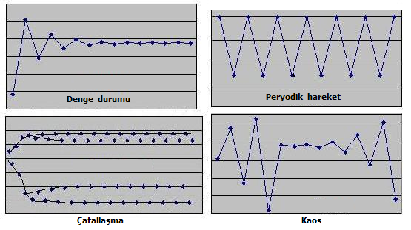

Pozitif bilimler sadece dengeye varış ve periyodik hareketle ilgilenmişlerdir. Çatallaşma ve karmaşık hareketleri Kaos kuramı ve Fraktal matematiği açıklayabiliyor. Kayalardan akan suyun türbülansı, yükselen sigara dumanının belirsiz hareketi, fırtınalı rüzgârlar, tayfunlar, borsa hareketleri, zarların yuvarlanışı, kalbin fibrilasyona girmesi gibi çok farklı olaylar Kaos içerirler ve ancak karmaşa kuramı ile açıklanabilirler. Bir coğrafi bölgede bazı tür hava akımlarının oluşumu -hortum, tayfun, muson rüzgârları gibi- doğrusal bir gelişme göstermeyen olaylar başlangıç şartlarına çok duyarlı olduklarından beklenmedik sonuçlar verebilirler. İşte Karmaşa kuramında “Kelebek etkisi” denen olay, küçük etkilerden büyük ve beklenmedik sonuçların ortaya çıkmasıdır. Eğer gelişim ve etkileşim doğrusal değilse bir kelebeğin kanat çırpışı kadar ufak bir etki çok farklı tepkilere yol açabilir. Alttaki resimde Fraktal matematiğini geliştirmiş olan Benoit Mandelbrot’u ve sağında Mandelbrot Fraktalini görüyoruz.

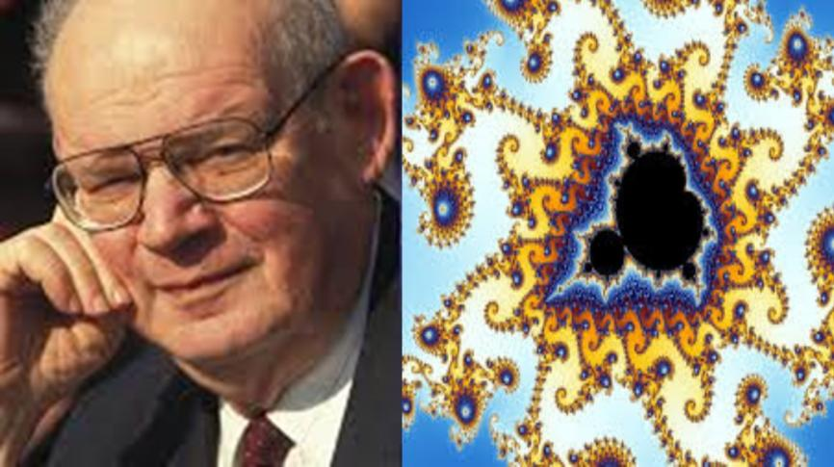

İşte size Fraktal matematiği ile hiç insan eli değmeden, bilgisayarda görüntülenmiş birkaç karmaşık doğal oluşum:

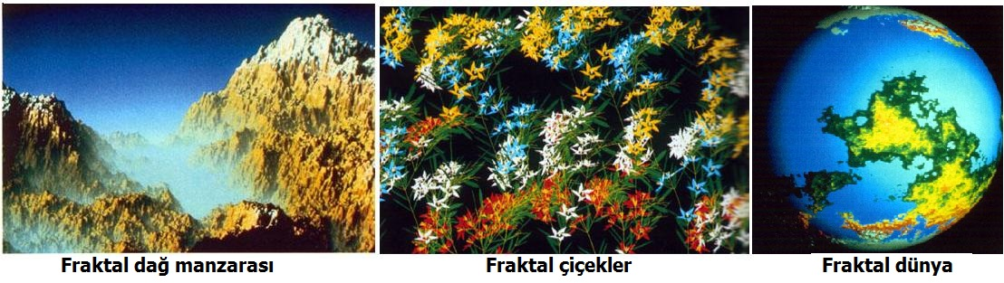

3-İnsanların Anlam Arayışı
Anlam vermek tanımsız olanı tanımlamak gayretidir. İnsanlar en kadim dönemlerden beri çevrelerine anlam vermeye çalışmışlardır. Zira anlam vermek insanları güvende hissettirir. Homo Sapiens türü Afrika’dan dünyaya dağılmasıyla birlikte anlam aramaya başlamıştır. Erkekler avcı ve toplayıcı olup gruba besin sağlarken, kadınlar doğan bebeklere bakıyorlardı. Fakat o dönemde bebek ölüm oranları çok yüksek ve ortalama yaşam süreleri çok kısaydı. Kadınlar bu duruma bir anlam vermeye ve bebek ölümlerine bir neden aramaya başladılar. Onlara göre erken ölümlerin nedeni gözle görülmeyen güçler tarafından insanlara verilen bir ceza idi. İşte bu yüzden insanlar günümüzden 12.000 yıl önce güneydoğu Anadolu’nun Göbeklitepe bölgesinde tapınaklar inşa ettiler.
Ruhsal güçlerle iletişime geçebilen insanlara Asya Türkleri Kam, Moğollar Baksı ve Amerika kıtasındaki yerliler şifacı anlamında Bruho adını verdiler. Bu insanlara genelde ortak bir tanım olarak Şaman deniyor. Ana Hatlarıyla Türk Şamanlığı başlıklı kitabının 215’inci sayfasında Fuzuli Bayat şunları söylüyor:
“Türk mitolojisine göre bilgeliğin kaynağı, başlangıcın kaynağı olan öteki dünyadır. Şaman, kozmik seyahat olarak değerlendirilen kamlık süresi boyunca bu bilgiyi insanlara ulaştıran aracı kişi görevini üstlenir. Kamlık, işlevi açısından önce evreni ve maddi âlemle ruhlar âlemi arasındaki ilişkiyi anlama ve algılama yoludur”.
Kadim dönemde ruhlar âleminde yaşayan ve insanların gündelik hayatını etkileyen birçok tanrı ve tanrıça olduğu varsayılıyordu. Örneğin, Sümer kültüründe Anu veya AN: Gök tanrısı ve baş tanrıydı. Enlil: Hava tanrısı ve Nippur şehri tanrısıydı. Enki: Su ve Bilgelik tanrısıydı. Ninhursag: Ulu ana-tanrıça ve Nanna: Ay tanrıçasıydı. Utu: Güneş tanrısıydı. İştar: Aşk ve Bereket tanrıçasıydı.
Kadim Yunan kültüründe ise: Zeus: Gökyüzü ve Hava olayları tanrısıydı. Poseidon: Denizler ve Okyanuslar tanrısı, Hades: Yeraltı tanrısı, Hephaistos: Demircilik ve Ateş tanrısı, Ares: Savaş ve Yıkım tanrısı, Hermes: Hırsızlık, Yolculuk ve İletişim tanrısı, Artemis: Okçuluk, Ay, Avcılık ve Bakirelik tanrıçası, Afrodit: Aşk ve Güzellik tanrıçası, Hera: Evlilik, Bereket ve Aile tanrıçası idi.

Kadim Mısır ülkesinin bugünkü adıyla Assiut şehrinde doğmuş olan Plotinus (Plotin) M.S. 205-270 yıllarında yaşamıştır. Plotin, bilim, felsefe ve mistik görüşler içeren ve “dokuzlu” demek olan Enneades (Yunanca ennea dokuz demektir) adlı eserleriyle tanınır. Var olanlara anlam vermek isteyen Plotinus’a göre üç farklı gerçeklik alanı vardır. Bu üç gerçekliğe “Hipostaz” adını vermiştir. Hipo ‘altta olan’ ve Stazis ‘durum, pozisyon’ olduğuna göre, Hipostaz “temel gerçeklik” alanları veya durumları demektir. Bu üç temel varlık alanı:

1. Her var olana varlık kazandıran bütünsel BİRLİK veya Ehadiyet alanı.
2. Düşünülebilir her şeyin temeli olan ZİHİN veya Entelekt alanı.
3. Tüm canlı varlıkların yaşam kaynağı olan RUHSAL alan.

İlk Hipostaz olan Birlik alanı kendine yeten, kendi kaynağı olan ve bölünemeyen bir bütünsellik içerir. Birlik alanı içinde barındırdığı her var olanı sevgiyle kavrar. İslam terminolojisinde Ehadiyet kavramı bütünsel birlik alanını tanımlar. Günümüzün bilimsel terminolojisinde bu alana Enerji alanı diyoruz. Plotin’e göre Birlik alanı tanımlanamaz, düşünceye sığmaz ve söz ile açıklanamaz. Birlik kavramını Plotin’den önce Plato ileri sürmüş olduğundan Plotin’e Neo-Platonist denmiştir.

İkinci Hipostaz olan zihin alanı sadece var olanları ve duyu organlarıyla algılananları değil, tüm düşünülmesi mümkün olanları da kapsar. Bilim, felsefe ve sanat zihin alanından ortaya çıkar. Plotin Evrensel zihin’den de söz eder. Evrensel zihin psikolog Carl Gustav Jung tarafından Kollektif Bilinçaltı olarak yorumlanmıştır.
Üçüncü Hipostaz ruh alanıdır. Plotin için iki farklı ruh vardır. Bunlardan biri tümel ruh diğeri de öznel ruh’tur. Öznel ruh hem bedene hem de zihne hükmeder. Tümel ruh ise, her insanın yaşamını etkileyen Tanrısal güç olarak tanımlanmıştır.
Kadim Yunan kültüründe var olan çok tanrı inancı yerini zamanla tek tanrı inancına bırakmış ve insanlar yaşamlarının anlamını tek tanrıda arar olmuşlardır. Anlamı kendi içine bakıp Tanrısal ruhu bulan bilge şair Yunus Emre şöyle demiştir:

Bende seyreder iken, acep sırra erdim Ahi.
Bir siz dahi sizde görün, Dostu bende gördüm Ahi.
Bende baktım bende gördüm, benim ile ben olanı.
Suretime can verenin, kim idüğün bildim Ahi.
Ben isteyip buldum onu, ol ben ise ya ben hani?
Seçemezem ondan beni, bir kez ol oldum Ahi.
17. yüzyılda Avrupa’da başlayan Aydınlanma dönemi ile birlikte insanlar anlam kaybına uğramışlardır. Aydınlanma döneminin önemli filozoflarından Immanuel Kant:
”Doğa adını verdiğimiz görüngüler dünyasındaki düzen ve birlik, bizim ona verdiğimiz birliktir. Eğer onu oraya biz yani zihnimiz yerleştirmeseydi, onu asla orada bulamazdık” demiştir. Batıda zamanla, teknolojinin artışıyla birlikte, anlam kaybını hem bilimde hem de felsefe ve edebiyatta hatta güzel sanatlarda da görüyoruz. Örneğin, Fransız yazar ve felsefeci Jean Paul Sartre 1938 yılında yazdığı Bulantı adlı kitabında varoluşçu felsefesini açıklamış ve o yıllarda Avrupa’da yükselen Faşizm ve Nazizm akımlarını ele alarak genel gidişin insana bulantı verdiğini yazmıştır.
Fransız yazar Albert Camus çağdaş varoluşçuluğu romanlarında işlemiş, insanın kendisine yabancı olan bu dünyada anlam kaybına uğradığını savunmuştur. Fransızca absurde sözcüğünü romanlarında kullanmış olan Camus, bu sözle yaşamın abes, boş ve saçma olduğunu belirtmiştir. Dünyayı kana bulayan ve pek çok insanın ölümüne yol açan iki dünya savaşından sonra, Avrupalı düşünürler Modernizm’i sorgulamışlar ve teknolojik devrimin insanlara mutluluk yerine yıkım ve mutsuzluk getirdiğini ileri sürmüşlerdir. Modern kavramı yerine Postmodern akımını başlatan Fransız ve Alman düşünürlerden bazıları şunlardır:
Gilles Deuleuze (1925-1995) Freud’ün insan psikolojisini tanımlayışına karşı çıkmıştır.
Jacques Derrida (1930-2004) Yapı sökümü kavramını (deconstruction) ileri sürmüştür.
Jean François Lyotard (1924-1998) Rasyonelliği, evrenselliği ve indirgeyiciliği tartışmıştır.
Jean Baudrillard (1929 – 2007), Simülakr kavramıyla gerçek ötesi gerçekten söz etmiştir.
Michel Faucault (1926-1984) İktidar kavramı tartışmış ve mutlak doğruyu ret etmiştir.
Paul Feyarebend (1924-1994) Rasyonalizmi ve bilimin Dogmatizmini tenkit etmiştir.
Theodor Adorno (1903-1969) Bürokrasi ve Teknokrasinin tenkidini yapmıştır.
Son yıllarda batı dünyasında Post Truth (gerçek sonrası) kavramı moda olmuştur. Bu kavramı ilk defa Sırp asıllı Amerikan oyun yazarı Steve Tesich 1992 yılında ileri sürmüş ve gerçeğin çıkar amaçlı değiştirilip üretildiğini savunmuştur. Günümüzde anlam kaybına uğrayan insanlar kendilerine medya denen kitle iletişim araçları tarafından sunulan taraflı bilgilerin etkisi altında neyin doğru neyin yanlış olduğu konusunda karar veremez durumdadırlar. Post Truth akımı ile sahte bir toplumsal gerçeklik üretilmekte, insanlar belli birtakım çıkarlar doğrultusunda şartlandırılmaktadır.
Çevremizde “var olan” ne görüyorsak veya aletlerimizle ölçüyorsak bütünsel enerji alanı içinde bir yoğunlaşma veya şekil kazanma olup, bunlara örüntü diyelim. Örüntü sonlu bir yapıdır. Örüntü kavramı sadece cansız varlıklar için değil, aynı zamanda insanlar için de geçerlidir. İnsanlar yaşanmış birtakım olayları kendilerine göre yorumlayıp tarihi (kendi geçmişlerini) dönüştürüyorlar, örüp oluşturuyorlar. Aynı tarihi olayın veya olayların farklı ülkenin tarih kitaplarında farklı biçimde yorumladıklarını biliyoruz. Yani, toplumlar tarihi kendi çıkarlarına göre yorumlayarak bir miktar saptırıyorlar. Eldeki belgeleri dahi kendi çıkarları doğrultusunda eleyerek oluşturulan sahte tarih birkaç nesil geçince “gerçek tarih” şekline dönüştüğünü görmekteyiz. Bu açıdan her aktarılan bilgiyi sorgulamakta ve gizli anlamını aramakta yarar vardır. Platon’un diyaloglarında geçen şu sözle sunumumu bitirmek istiyorum:
“Sorgulanmamış bir hayat, yaşanmaya değmez”.

